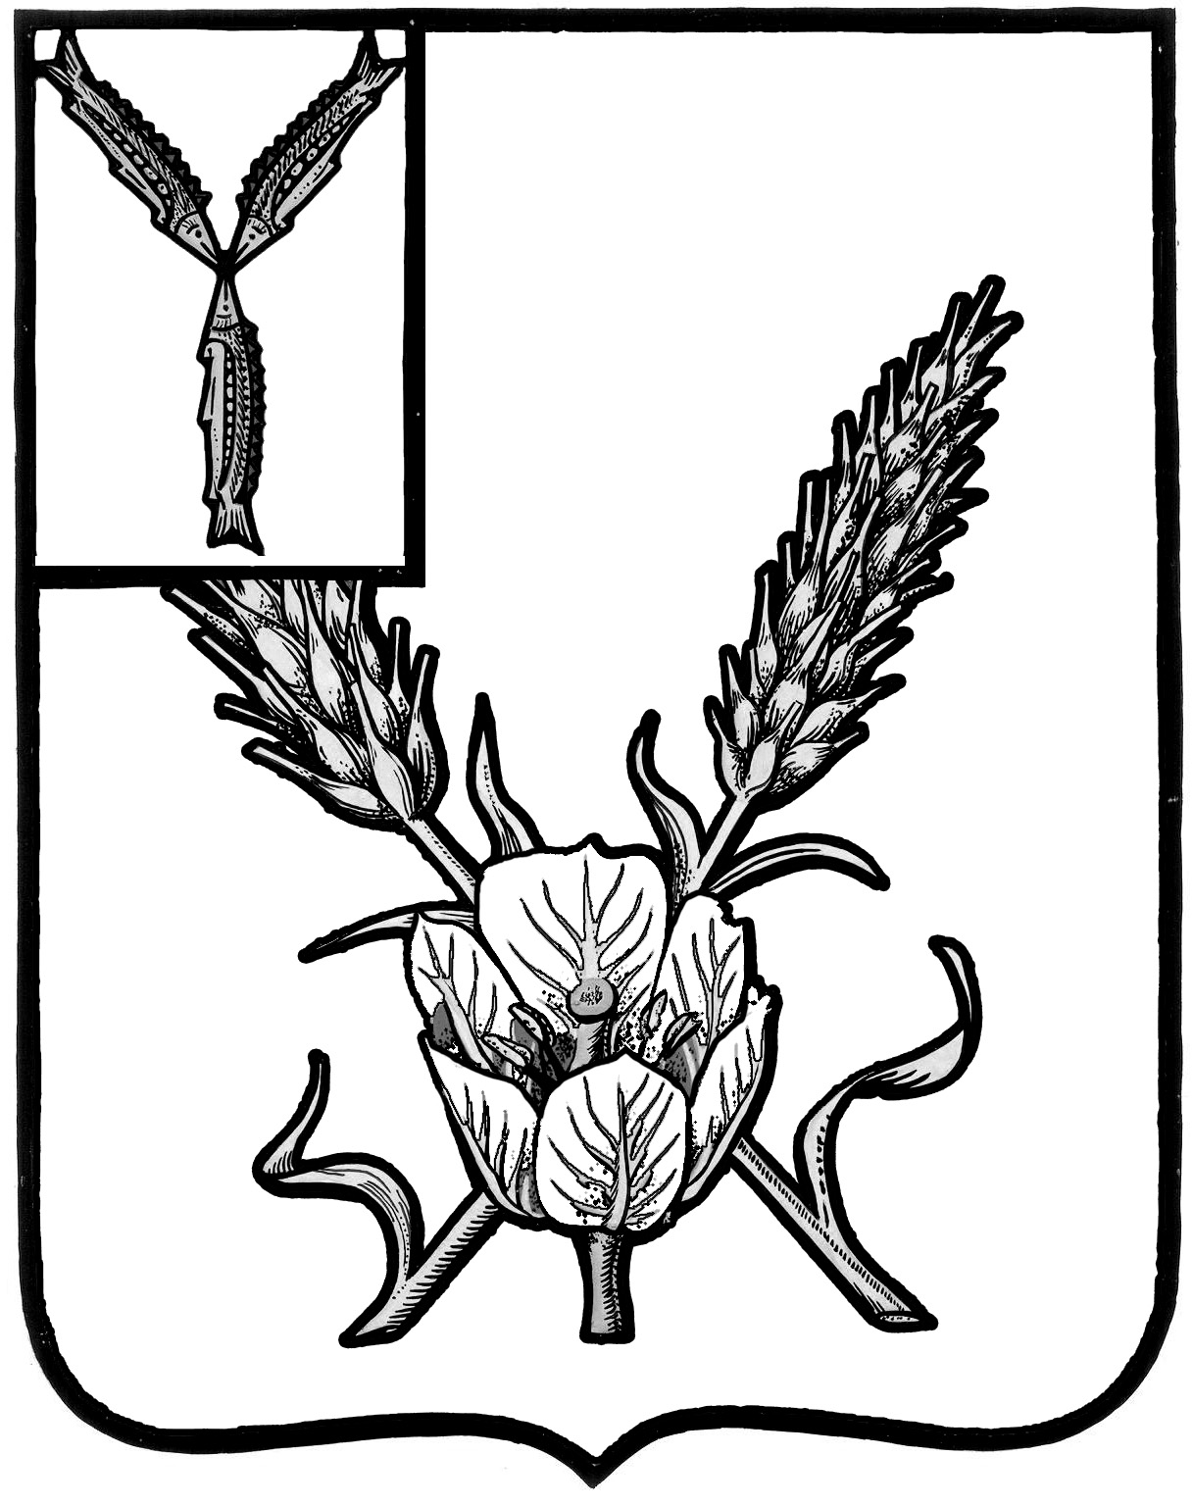
АДМИНИСТРАЦИЯ
КРАСНОКУТСКОГО МУНИЦИПАЛЬНОГО РАЙОНА
САРАТОВСКОЙ ОБЛАСТИ

П О С Т А Н О В Л Е Н И Е

от 19.02.2024 года № 99

г. Красный Кут

Об утверждении на I квартал 2024 года средней стоимости 1 кв. метра общей площади жилого помещения по Краснокутскому муниципальному району

В соответствии с пунктом 13 Правил предоставления молодым семьям субсидий на приобретение (строительство) жилья и их использования в рамках реализации основного мероприятия «Обеспечение жильем молодых семей», утвержденных постановлением Правительства Российской Федерации от 17 декабря 2010 года № 1050, распоряжением министерства строительства и жилищно-коммунального хозяйства Саратовской области от 9 января 2024 года № 1-р «Об утверждении средней стоимости 1 квадратного метра общей площади жилого помещения в муниципальных районах области для признания граждан малоимущими в целях постановки на учет нуждающихся в жилых помещениях, предоставляемых по договорам социального найма, для расчета социальной выплаты на строительство (приобретение) жилого помещения, а также предоставляемых по договору найма специализированных жилых помещений из специализированного государственного жилищного фонда области при реализации Закона Саратовской области от 28 апреля 2005 г. № 39-3CO «О предоставлении жилых помещений в Саратовской области» и федеральных целевых программ» администрация Краснокутского муниципального района ПОСТАНОВЛЯЕТ:
- Установить для расчета размера социальных выплат, предоставляемых молодым семьям на приобретение жилья, норматив средней стоимости 1 квадратного метра общей площади жилья по Краснокутскому муниципальному району на I квартал 2024 года в размере 35045 рублей.
- Установить среднюю стоимость 1 квадратного метра общей площади жилых помещений для признания граждан малоимущими в целях постановки на учет нуждающихся в жилых помещениях, предоставляемых по договорам социального найма, для расчета социальной выплаты на строительство (приобретение) жилого помещения, а также предоставляемых по договору найма специализированных жилых помещений из специализированного государственного жилищного фонда области:
для жилых помещений, приобретаемых на вторичном рынке, согласно Приложению к настоящему постановлению;
для строящихся жилых помещений - в размере 74299 рублей.
- Контроль за исполнением настоящего постановления оставляю за собой.
- Постановление вступает в законную силу с момента официального опубликования.

Глава Краснокутского
муниципального района В.В. Гречушкина

Приложение к постановлению
администрации Краснокутского
муниципального района №99
от «19» февраля 2024 г.

СРЕДНЯЯ СТОИМОСТЬ ОДНОГО КВАДРАТНОГО МЕТРА ОБЩЕЙ ПЛОЩАДИ ЖИЛЫХ ПОМЕЩЕНИЙ ПО КРАСНОКУТСКОМУ МУНИЦИПАЛЬНОМУ РАЙОНУ САРАТОВСКОЙ ОБЛАСТИ
НА I КВАРТАЛ 2024 ГОДА

Наименование муниципального района и муниципальных образований района | Средняя стоимость 1 кв. м общей площади жилья, рублей
Краснокутский муниципальный район | 35045
муниципальное образование город Красный Кут | 63154
Дьяковское муниципальное образование (сельское поселение) | 34921
Ждановское муниципальное образование (сельское поселение) | 34921
Журавлевское муниципальное образование (сельское поселение) | 29720
Интернациональное муниципальное образование (сельское поселение) | 28977
Комсомольское муниципальное образование (сельское поселение) | 33435
Лавровское муниципальное образование (сельское поселение) | 34921
Лебедевское муниципальное образование (сельское поселение) | 34178
Логиновское муниципальное образование (сельское поселение) | 35664
Первомайское муниципальное образование (сельское поселение) | 34921
Усатовское муниципальное образование (сельское поселение) | 28234
Чкаловское муниципальное образование (сельское поселение) | 27491

